Приложение №2
к Договору безвозмездного оказания услуг
от «___» _______________ 2026 г. № ____
Сведения о поступивших в приют для животных
животных без владельцев и животных, от права собственности на которых владельцы отказались,
в информационно-телекоммуникационной сети «Интернет»

Фото | Дата отлова | Населенный пункт и адрес отлова | Вид,  пол,  порода | Прибли-зительный возраст | Окрас, характерис-тика волосяного покрова | Наличие ошейника (шлейки), одежды, клетки, переноски, иного транспор-тировоч-ного устройства | Особые отметины и приметы | Наличие / отсутст-вие стерили-зации / кастра-ции | Физическое состояние животного, особенности походки, передвижения, в том числе вследствие травм | Присвоенный идентификационный номер при маркировании  и чипировании | Дата и причина выбытия животного из приюта
1 | 2 | 3 | 4 | 5 | 6 | 7 | 8 | 9 | 10 | 11 | 12
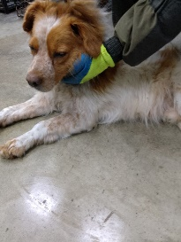 | 28.01.2026г. | Еманжелинский МР, Таянды | Собака,  кобель,  б\п | 8л | бело-рыжий | Нет | Вес 20 кг; высота в холке 45 см | Нет | Удовлетворительное | Бирка №RU1pw5zufw9  Чип 643033247405726  Дело №28  Карточка учета № 1 | 02.02.2026 НВ
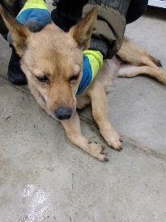 | 28.01.2026г. | Еманжелинский МР, Красногорский | Собака,  сука,  б\п | 12л | рыжий | Нет | Вес 16 кг; высота в холке 40 см | Нет | Не удовлетворительное | Бирка №нет  Чип 643077596119064  Дело №28  Карточка учета № 2 | 29.01.2026 АС
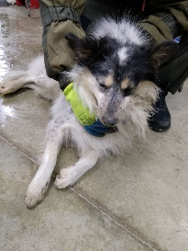 | 28.01.2026г. | Еманжелинский МР, Красногорский | Собака,  кобель,  б\п | 4г | пегий | Нет | Вес 18 кг; высота в холке 40 см | Нет | Удовлетворительное | Бирка №RU1udkcqfu5  Чип 643065662543904  Дело №28  Карточка учета № 3
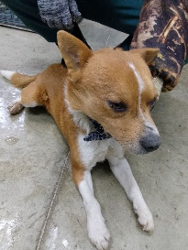 | 28.01.2026г. | Еманжелинский МР, Красногорский | Собака,  кобель,  б\п | 6л | Рыже-белый | Нет | Вес 17 кг; высота в холке 40 см | Нет | Удовлетворительное | Бирка №RU1mz7ef0a7  Чип 643052816803524  Дело №28  Карточка учета № 4
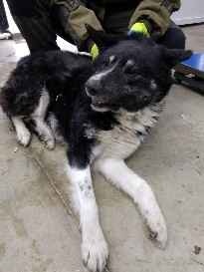 | 28.01.2026г. | Еманжелинский МР, Красногорский | Собака,  кобель,  б\п | 10л | Черно-белый | Нет | Вес 24 кг; высота в холке 45 см | Нет | Удовлетворительное | Бирка №RU13o21uqq1  Чип 643012382176709  Дело №28  Карточка учета № 5
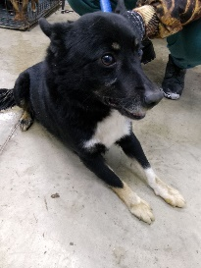 | 28.01.2026г. | Еманжелинский МР, Красногорский | Собака,  кобель,  б\п | 6л | Черно-белый | Нет | Вес 16 кг; высота в холке 40 см | Нет | Удовлетворительное | Бирка №RU152bujwd4  Чип 643044255287842  Дело №28  Карточка учета № 6
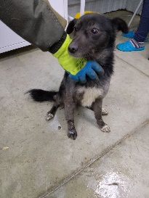 | 28.01.2026г. | Еманжелинский МР, Красногорский | Собака,  сука,  б\п | 1г | серый | Нет | Вес 14 кг; высота в холке 40 см | Нет | Удовлетворительное | Бирка №RU1yu09ole1  Чип 643001772792094  Дело №28  Карточка учета № 7
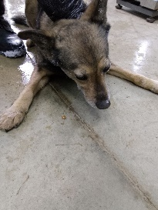 | 28.01.2026г. | Еманжелинский МР, Красногорский | Собака,  сука,  б\п | 3г | Серо-рыжий | Нет | Вес 14 кг; высота в холке 40 см | Нет | Удовлетворительное | Бирка №RU1wrqhd4q4  Чип 643037453395291  Дело №28  Карточка учета № 8
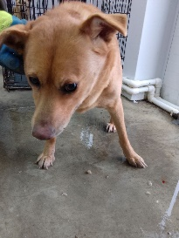 | 28.01.2026г. | Еманжелинский МР, Красногорский | Собака,  сука,  б\п | 8л | рыжий | Нет | Вес 22 кг; высота в холке 45 см | Нет | Удовлетворительное | Бирка №RU1o6bk3v27  Чип 643003162970403  Дело №28  Карточка учета № 9
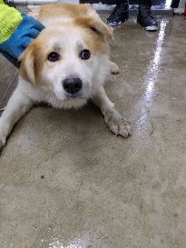 | 28.01.2026г. | Еманжелинский МР, Красногорский | Собака,  кобель,  б\п | 8л | Рыже-белый | Нет | Вес 25 кг; высота в холке 45 см | Нет | Удовлетворительное | Бирка №RU1d4jnpz41  Чип 643028259620795  Дело №28  Карточка учета № 10
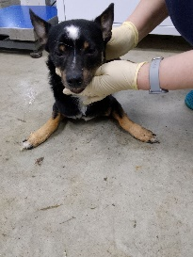 | 28.01.2026г. | Еманжелинский МР, Красногорский | Собака,  кобель,  б\п | 9л | Черно-рыжий | Нет | Вес 11 кг; высота в холк35 см | Нет | Не удовлетворительное, смерть до прибытия | Бирка №нет  Чип 643038471107108  Дело №28  Карточка учета №11 | 28.01.2026 АС

